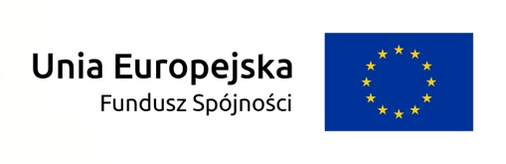
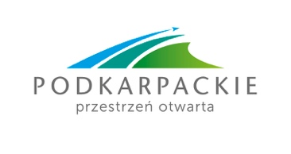
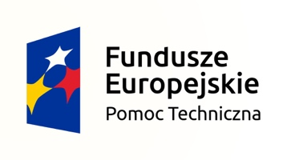
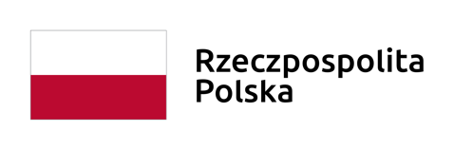

Program warsztatów:

Dostępność w rewitalizacji

Prowadzący: Grzegorz Pronobis

Rzeszów, 29 października 2021r; Tarnobrzeg, 3 listopad 2021r; Przemyśl, 4 listopad 2021r; Krosno, 5 listopad 2021r.
Czas trwania: 9:00 – 15:00 (6 godzin zegarowych)

BLOK I:

9:00 – 11:00 (120 min.)

Powitanie i przedstawienie programu warsztatów
Część teoretyczna:
- prelekcja na temat aspektów prawnych dostępności – przedstawienie podstawowych aktów prawnych w odniesieniu do dostępności dla osób ze szczególnymi potrzebami oraz zasady dostępności w Programie Dostępność Plus 2018 – 2025
Część teoretyczna połączona z dyskusją:
- prezentacja - niepełnosprawność jako zjawisko społeczne, wykluczenia w przestrzeni miasta w tym bariery w przestrzeni publicznej i cyfrowej, oraz zasady dostępności komunikacyjnej miast (z naciskiem na centra miast), prezentacja przykładów barier w przestrzeni publicznej i cyfrowej wykluczających osoby z niepełnosprawnościami oraz prezentacja przykładów błędnych rozwiązań z uwzględnieniem rozbieżności pomiędzy spełnieniem przepisów dostępności a rzeczywistą użytecznością zastosowanych rozwiązań jako wskazanie konieczności traktowania tematyki dostępności jako procesu planowania strategicznego i przestrzennego
Cześć praktyczna – dyskusja:
- doświadczenia uczestników w zakresie rozwiązań dostępności i zapewnienia dostępności przestrzennej, cyfrowej i komunikacyjnej.
- ćwiczenia warsztatowe z wybranych niepełnosprawności np. ćwiczenia z użyciem przez uczestników lasek dla osób niewidomych
11:00 – 11:15 Przerwa kawowa (15 min.)

BLOK II:
11:15 – 12:55 (100 min.)
Dostępność
Część praktyczna - warsztatowa (praca w grupach kilku osobowych 6-8 osób w grupie)
- ocena, wskazanie rozwiązań na gotowych projektach architektonicznych obiektów zabytkowych (do dyspozycji będą 3-4 projekty),
Praca warsztatowa będzie odbywać się na projektach rewitalizacji zabytkowych budynków użyteczności publicznej np. dworce kolejowe w Bolesławcu, Kątach Wrocławskich, Szklarskiej Porębie, Młodzieżowego Domu Kultury w Bytomiu w tematyce zastosowanych rozwiązań budowlanych i technologicznych oraz sposobu i zakresu spełnienia dostępności.
- podsumowania wybranych grup,
- podsumowanie prowadzącego.
12:55 – 13:10 Przerwa kawowa (15 min.)

BLOK III:
13:10 – 14:30 (80 min.)
Rewitalizacja
Część warsztatowa:
- doświadczenie przedsięwzięć rewitalizacyjnych – dyskusja o doświadczeniach uczestników i rodzajach przedsięwzięć,
- część teoretyczna dotycząca:
- dialogu i wzmocnienia znaczenia partycypacji społecznej w rewitalizacji – prezentacja, prezentacja autorskiego społecznego modelu rewitalizacji i inwestycji z szczególnym uwzględnieniem udziału komponentu partycypacyjnego na każdym etapie inwestycji poprzez programowanie, projektowanie i realizację inwestycji celem zapewnienia pełnego dialogu i wzmocnienia znaczenia partycypacji dla realizowanych przedsięwzięć.
- narzędzi możliwych w przedsięwzięciach rozwiązań możliwych dzięki ustawie o rewitalizacji,

- część warsztatowa – rewitalizacja w praktyce: tworzenie przez uczestników modelu rewitalizacji dla wybranych przedsięwzięć rewitalizacyjnych z szczególnym zwróceniem uwagi na komponent partycypacyjny, w tym określenie interesariuszy
Uczestnicy będą mieli do wyboru pracę nad własnym przedsięwzięciem (do ustalenia wg członków poszczególnych grup) lub jednym z przykładów przygotowanych przez prowadzącego dotyczących przestrzeni publicznych (rewitalizacja ulicy Dworcowej w Bytomiu, rewitalizacja placu Nieznanego Żołnierza w Gorzowie Wielkopolskim, rewitalizacja budynku przyparafialnego na potrzeby Klubu Seniora w Bytomiu - Bobrku).
- Podsumowanie poszczególnych grup
14:30 – 15:00 Lunch (30 min.)

